信息技术产业发展存在的问题和分析

**王子承**

大连理工大学

**摘 要** 随着时代的发展，世界对信息的需求快速增长，信息技术产业越来越显得重要。通过比较最近十几年信息技术行业的发展情况，得知其发展并非是一帆风顺的。影响信息技术产业发展的因素有很多，社会、企业、个人。通过分析造成发展波动的原因，能总结出一些有利于信息技术产业发展的方法，对当今企业的运营有指导意义。

**关键词：** 信息技术；问题分析；产业发展；企业管理；企业创新；

1. 引言

随着信息化在全球的快速进展，世界对信息的需求快速增长，信息产品和信息服务对于各个国家、地区、企业、单位、家庭、个人都不可缺少。信息技术已成为支撑当今经济活动和社会生活的基石。在这种情况下，信息产业成为世界各国，特别是发达国家竞相投资、重点发展的战略性产业部门。

然而，信息技术产业作为一个新兴产业，发展并非一帆风顺的。“九五”期间，我国的信息产业以三倍于国民经济的速度发展，主要产品销量迅速增加，结构调整初见成效，部份关键技术有所突破，产业规模已居世界第四位，前景美好。但是仔细分析近年来的发展状况，我国的信息技术行业仍然存在发展不均衡、分配不合理、人才流失等状况。本文将结合近年来的统计数据，进一步分析信息技术行业的发展问题和应对措施。

1. 近几年信息技术行业的发展分析
   1. 统计结果

如表1所示，和十年前相比，我国的信息技术产业发展迅猛，企业数量大幅增加，从业人数翻了近四倍，行业收入水平也得到了显著性的提高，呈现井喷式扩张。这无不表明我国重视信息技术的发展。从这些变化也能看出，科学技术是第一生产力，信息技术产业对经济的引领带动作用日益提升，信息化已经内化为企业生产经营过程中不可缺少的内在生产要素，国民经济正在由“工业化和信息化融合”升级为“数字经济和实体经济融合”。

从宏观角度看，行业得到了极大的发展，但是逐年分析的话，发展过程不是一帆风顺的。如图1所示，从2008年开始，信息技术行业高速发展，企业数量和从业者数量均飞速提升，而在2014至2016年，增速放缓，企业数量甚至衰减。如图2所示，劳动者报酬总体是增长的，但在该时间段增速也有所放缓。

表1 2008年和2018年信息技术行业比对

|  |  |  |  |
| --- | --- | --- | --- |
| 年份 | 劳动者报酬（万元） | 从业人数 | 相关企业数 |
| 2008 | 10029460 | 1545028 | 14687 |
| 2018 | 94779838 | 6445258 | 36331 |

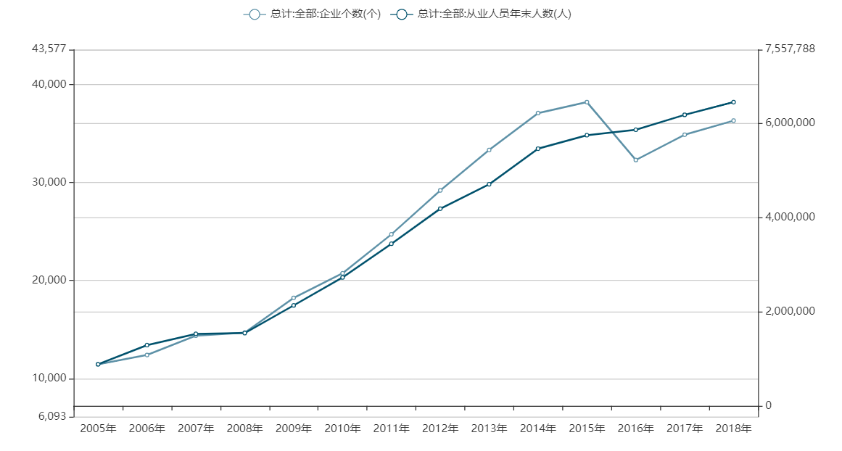图1 2005至2018年信息技术企业和从业人员数量

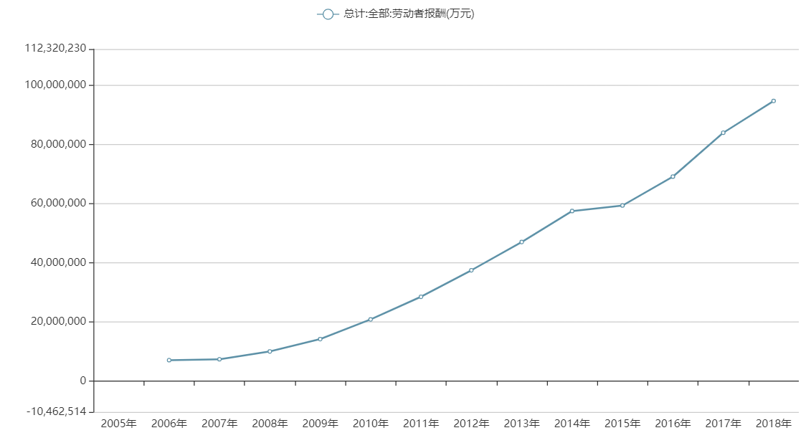

图2 2005至2018年信息技术行业劳动者报酬

* 1. 结果分析

从以上统计数据能看出来，信息技术行业在2015年前后受到了打击。而这是由多方面的因素共同造成的。下文将对这些影响因素逐条进行分析。

自从2010年走过金融危机后，全球的信息技术产业在过去几年里稳步增长，全球IT支出一直都以每年5-6%的速度增长，而我国的信息技术就业者人数也在此期间得到直线增长。然而在此之后，随着智能手机的快速普及，我国在其上的支出已逐渐饱和，加上经济疲软等因素，IDC预测中国将经历有史以来首次的支出下滑形势，包括在智能手机、个人电脑、服务器、存储以及其他外围设备上的开支将会受到压缩，并且得到了实际的证实。同时由于全球经济下滑，无论是政府还是企业在IT投入上均出现了大幅下滑，不仅造成了信息技术行业大规模的裁员、薪资减少，有很多企业也因此解散。

在经济发展由“中国制造”向“中国智造”转型的大环境下，政府鼓励通过创新活动替代原有粗放式的发展方式使企业创新能力受到更多的重视。尤其是在信息技术的公司，创新力更是企业活力的来源。管理层作为企业内部治理的主角之一，其对创新的支持力度是促进企业进行研发活动的重要因素。但创新活动具有风险大、投入高、周期长、见效慢的特点，管理一旦出现失误很容易使得企业出现危机，在这阶段很多信息技术公司都没有渡过危机的能力，导致公司解散。同时，这项举措会使得管理层权力过大，根据管理层权力理论，当公司高管权力过大时，管理者可以通过拥有的权力影响自身薪酬的制定，使得薪酬契约沦为管理者权力控制下的产物，丧失了公平分配的原则，这也导致了信息技术行业对新的就业者失去了吸引力[1]。

1. 经验总结

从信息技术产业发展的分析中，能总结出很多对现今发展具有教训意义的结论。

信息技术企业作为新时代背景下具有战略意义的科技阵地, 其长期的发展离不开优秀人才的支持。面对日益严峻的市场竞争形式, 作为信息技术企业如何有效的保持自身的研发人员优势, 很大程度上也是决定企业未来发展的重要标准。在这种情况下, 加强对人才的引进、培养与使用, 已经成为企业发展的必然选择。

企业应当做到将薪酬与业绩挂钩，保证就业者薪资合理，这是当今很多提出996的信息技术企业所无法承诺的。承认与体现就业者的价值, 是保证企业能够吸引与留住员工的关键因素，因而要给予就业者晋升空间，而非单纯以各种借口剥削压榨就业者[2]。

此外，行业的创新很大程度取决于企业能否做到创新。基于软件和信息技术服务行业本身的特点，企业必须提高对研发创新的重视程度，增加研发投入，在管理层进行监督与治理，使得企业研发不会陷入僵化。

**结束语**

信息技术企业应当不断加强创新、吸收专业人才，促进产业的不断发展。

**参考文献**

[1] 刘晓光,梁慧田,卢宏亮. 管理层权力、高管薪酬业绩敏感性与企业创新. 会计之友 2020,(12),139-145

[2] 尹禹薇,程瑶,向辉. 软件公司研发人员流失现状分析及应对措施. 人才资源开发 2018,(10),87-88